Учреждение образования
«БЕЛОРУССКИЙ ГОСУДАРСТВЕННЫЙ ТЕХНОЛОГИЧЕСКИЙ УНИВЕРСИТЕТ»
Лабораторная работа № 7
По дисциплине “Программирование программного обеспечения”
По теме “ Объектно-ориентированное моделирование.
Диаграммы поведения UML”

Студент: Угоренко В.Р.
ФИТ 3 курс 1 группа
Преподаватель: Волчек Д.И.

1 Постановка задачи
Целью лабораторной работы является изучение UML-диаграмм поведения и построение диаграммы деятельности и диаграммы состояний для информационной системы «SimpleStock».
Информационная система «SimpleStock» предназначена для автоматизации складского учета товаров на предприятии. Система обеспечивает регистрацию поступления товаров, перемещение между складами, списание продукции, контроль текущих остатков и формирование отчетности. В системе предусмотрены различные роли пользователей: кладовщик, менеджер по учету и администратор.
В рамках лабораторной работы необходимо:
- изучить UML-диаграммы поведения;
- разработать диаграмму деятельности;
- разработать диаграмму состояний;
- описать элементы диаграмм и связи между ними;
- оформить отчет в соответствии с методическими требованиями.

2 Описание программных средств
Для построения UML-диаграмм в рамках лабораторной работы использовалось программное средство Draw.io (diagrams.net).
- Название: Draw.io (diagrams.net)
- Разработчик: JGraph Ltd.
- Режим использования: веб-приложение
- Официальный сайт: https://www.drawio.com
- Поддерживаемые платформы: Windows, Linux, macOS
- Поддерживаемые виды диаграмм: UML, IDEF0, IDEF3, BPMN, DFD и другие.
Draw.io представляет собой средство графического моделирования, предназначенное для построения различных типов диаграмм при проектировании информационных систем. Работа осуществляется через веб-браузер без необходимости установки дополнительного программного обеспечения.
При создании диаграмм использовались следующие элементы библиотеки UML:
- начальное и конечное состояния;
- состояния;
- переходы;
- действия;
- условия переходов;
- управляющие связи.
Инструмент позволяет гибко настраивать расположение элементов, подписи переходов и визуальное оформление диаграмм, а также экспортировать результаты в форматы PNG, PDF и XML для дальнейшего использования в отчетной документации.

3 Описание практического задания
В рамках лабораторной работы были разработаны две UML-диаграммы поведения для информационной системы «SimpleStock»:
- диаграмма деятельности;
- диаграмма состояний.
Диаграммы построены на основании требований, сформированных в предыдущих лабораторных работах, и отражают логику работы системы складского учета.

3.1 Диаграмма деятельности
Диаграмма деятельности предназначена для описания последовательности действий пользователя при работе с системой «SimpleStock». Диаграмма отражает общий алгоритм взаимодействия пользователя с системой, начиная с авторизации и заканчивая сохранением результатов операции.
На диаграмме представлены следующие основные действия:
- открытие системы;
- ввод логина и пароля;
- проверка авторизации;
- выбор действия;
- управление справочниками;
- регистрация операций движения товара;
- просмотр остатков;
- формирование отчетов;
- проверка корректности данных;
- сохранение изменений в базе данных;
- обновление истории операций и отчетности.
- Также на диаграмме используются:
- начальное состояние;
- конечное состояние;
- переходы между действиями;
- логические условия выбора действий.
Диаграмма деятельности представлена на рисунке 3.1.
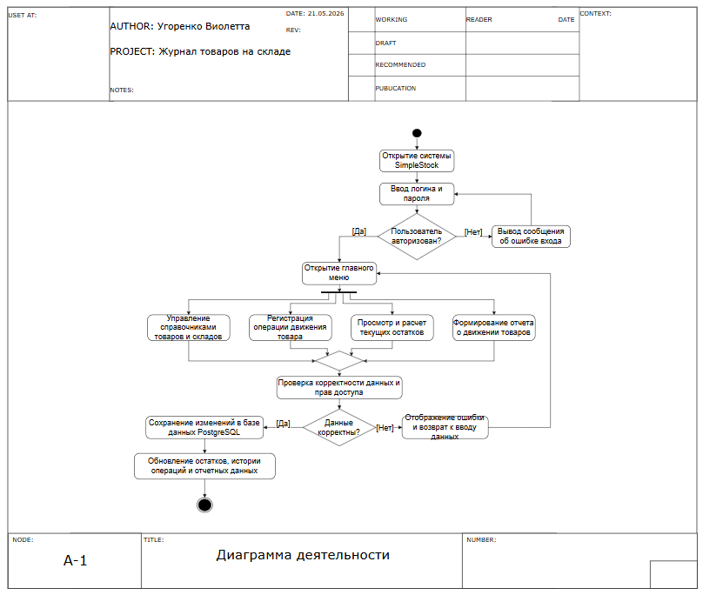
Рисунок 3.1 – Диаграмма деятельности информационной системы «SimpleStock»
Основные элементы диаграммы деятельности следующие. Начальное состояние обозначает начало работы пользователя с системой. Действия представлены прямоугольниками со скругленными углами и описывают выполняемые операции. Переходы отражают последовательность выполнения действий. Условия переходов используются для описания вариантов дальнейшего выполнения сценария, например:
- [ данные корректны ];
- [ операция отменена ];
- [ нет прав доступа ].
Конечное состояние обозначает завершение выполнения операции.

3.2 Диаграмма состояний
Диаграмма состояний предназначена для описания жизненного цикла объекта «Операция движения товара» в информационной системе «SimpleStock». Диаграмма отражает изменения состояния операции от момента её создания до завершения или отмены. На диаграмме представлены следующие состояния:
- операция создана;
- ввод данных операции;
- проверка операции;
- ошибка операции;
- операция подтверждена;
- изменение остатков;
- операция сохранена;
- история обновлена;
- операция отменена.
- Для каждого состояния дополнительно используются действия:
- entry — действия при входе в состояние;
- do — действия, выполняемые во время нахождения в состоянии.
Переходы между состояниями выполняются при наступлении определенных событий или условий. Диаграмма состояний представлена на рисунке 3.2.
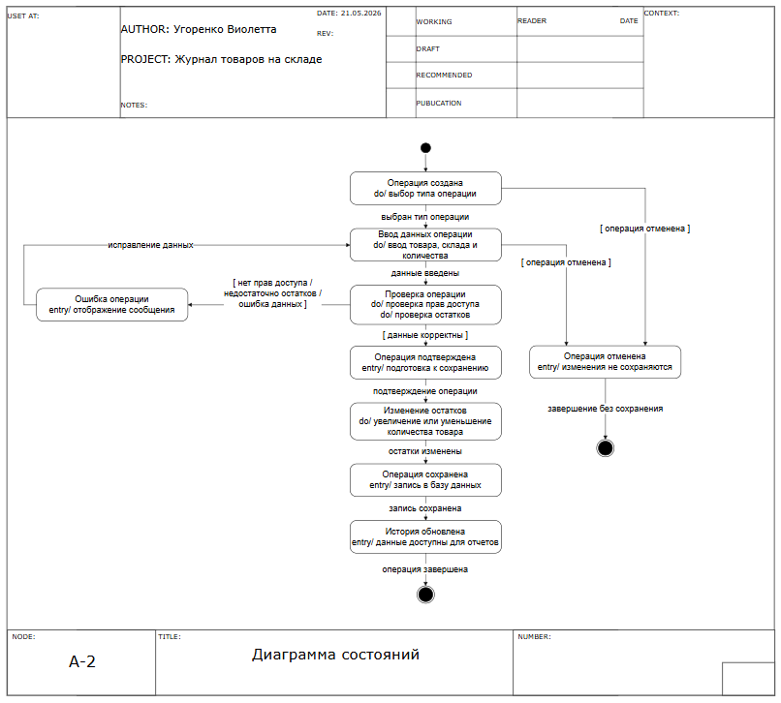
Рисунок 3.2 – Диаграмма состояний объекта «Операция движения товара»
Основные элементы диаграммы состояний следующие. Состояния отображают текущее состояние объекта операции движения товара. Начальное состояние обозначает начало жизненного цикла операции. Конечное состояние обозначает завершение операции. Переходы отражают изменение состояния объекта. Условия переходов записываются в квадратных скобках, например:
- [ данные корректны ];
- [ недостаточно остатков ];
- [ операция отменена ].
Использование условий позволяет отобразить альтернативные сценарии выполнения операций в системе.

4 Выполнение требований
В ходе выполнения лабораторной работы были выполнены все поставленные требования:
- разработаны две UML-диаграммы поведения;
- использована предметная область информационной системы «SimpleStock»;
- диаграммы отражают реальные бизнес-процессы складского учета;
- описаны основные элементы диаграмм;
- отражены переходы и условия выполнения операций;
- использованы UML-нотации диаграммы деятельности и диаграммы состояний.

5 Заключение
В ходе выполнения лабораторной работы была изучена методология объектно-ориентированного моделирования средствами UML.
Для информационной системы «SimpleStock» были разработаны диаграмма деятельности и диаграмма состояний, отражающие поведение системы и жизненный цикл операции движения товара.
В процессе работы были рассмотрены основные элементы UML-диаграмм поведения, изучены механизмы переходов между состояниями и построения последовательности действий пользователя.
Разработанные диаграммы позволяют наглядно представить логику функционирования системы складского учета и могут быть использованы при дальнейшем проектировании и реализации программного продукта.

